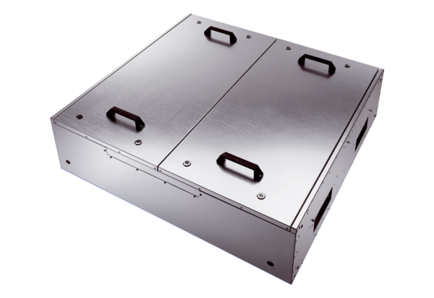Zvučno izolirana ravna kutija za usisni zrak KFR 6030Jedinica za pakiranje: 1 komAsortiman: K
Broj artikla: 0080.0961Proizvođač: MAICO

